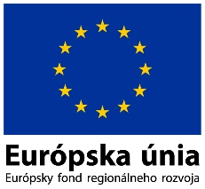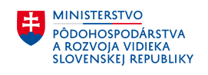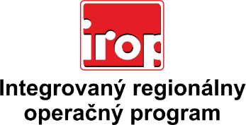

Zoznam odborných hodnotiteľov
Kód výzvy | Mená odborných hodnotiteľov
IROP-PO1-SC121-2016-12  4. hodnotiace kolo | Ing. Peter Biel
 | Ing. Milan Ovseník
 | Ing. Stanislav Ondirko
 | Mgr. Patrik Saxa

